墨水屏电子纸说明
Table of Contents
1. 按键 1
2. 页面说明 2
3. 操作逻辑与指示灯 2
4. 配置页说明 3
6. 电源适配 7

1. 按键
设备有三个主要按键：ESP上电按钮、ESP reset按钮以及拨轮按钮。
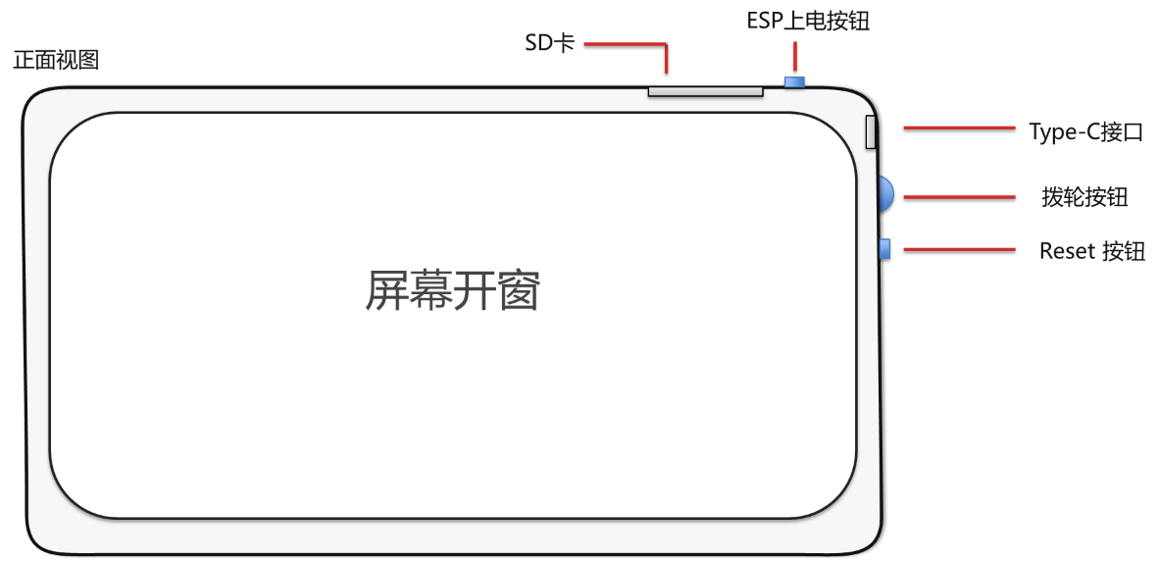
设备正面按钮示意图
其中ESP上电按钮时电源总开关；
拨轮按钮可分为上拨（上键）、按下（中键）、下拨（下键）；
Reset按钮会直接重刷固件，适用于卡死的情况。

2. 页面说明
墨水屏主要有两个显示页面：相册页和日历页。

相册页
相册页用于显示 SD 卡中的照片。设备会从 SD 卡 /pic 目录读取可用照片，并按顺序播放。
相册页支持：
- 自动轮播照片。
- 按键手动切换上一张、下一张。
- 通过管理页面上传、删除、下载照片。
- 和日历页之间手动或自动切换。
如果 SD 卡中没有可用照片，屏幕会清空或显示空白画面。

日历页
日历页用于显示日期、月历、日程、天气和环境信息。
日历页支持：
- 显示当前月份日历。
- 显示手动添加的日程。
- 显示温湿度、电量等状态信息。
- 联网后自动校时，并按天气接口返回信息识别时区与天气。
- 联网后同步ICS日历分享链接，实时获取日程。

3. 操作逻辑与指示灯
设备上的蓝色指示灯用于提示当前状态，亮起时说明主板处于上电状态，熄灭时代表主板进入轻度睡眠。

相册页
主板上电后默认进入相册页，相册页的主要按键逻辑：
- 短按上键切换上一张照片，蓝色指示灯呼吸。
- 短按下键切换下一张照片，蓝色指示灯呼吸。
- 短按中键切换到日历页，蓝色指示灯呼吸。

日历页
日历页的主要逻辑：
- 短按中键可以回到相册页，蓝色指示灯呼吸。

配置模式
任意页面可通过长按中键进入配置模式，配置模式下指示灯单闪，主要操作逻辑日下：
- 短按上键，指示灯双闪，进入 AP 热点管理，由设备发出wifi信号，用户连接后指示灯常亮。
- 短按上键，指示灯双闪，进入 STA局域网管理，设备连接到wifi后指示灯常亮。
- 短按中键刷白屏清理屏幕。
- 长按中键退出当前配置会话。
设备wifi信号配置如下：
名称：PhotoFrame_Config
密码：12345678
AP模式或STA模式下通过192.168.4.1进入局域网配置页面，查看设备信息并管理设备。

4. 配置页说明
进入管理页面后，可以看到三个主要页签：设备状态、配置、目录。
首次使用时通过AP模式进入管理页面：
- 长按中键进入配置模式。
- 短按上键开启AP模式。
- 手机或电脑连接 WiFi：PhotoFrame_Config。
- WiFi 密码：12345678。
- 浏览器打开：http://192.168.4.1/。
如果设备已经保存过家庭或办公 WiFi，也可以长按中键进入配置模式后短按下键，让设备连接已保存 WiFi。连接成功后，在同一局域网内访问设备 IP。

设备状态页
设备状态页用于查看当前运行情况。
主要信息包括：
- 运行模式：显示设备当前处于普通显示、热点管理或局域网管理等状态。
- 设备 IP：设备连接路由器后的访问地址。
- AP IP：热点模式下的访问地址，通常为 192.168.4.1。
- SD 卡状态：确认 SD 卡是否可用。
- SD 空间：查看已用空间和剩余空间。
- 已运行时长：设备本次开机后的运行时间。
- 超时剩余：配置模式或热点模式的剩余时间提示。
- 温度、湿度、电量：硬件接入正常时显示。
常用按钮：
- 刷新状态：重新读取设备状态。
- 停止 WiFi 门户：关闭当前管理页面连接，回到正常显示。

配置页
配置页用于修改 WiFi、相册、日历、日程、天气等设置。

网络配置
- STA SSID：要连接的 WiFi 名称。
- STA 密码：WiFi 密码。
- 账号 / 身份：校园网或企业 WiFi 需要填写，普通家庭 WiFi 一般留空。
- 页面语言：可选择页面语言。
- STA 状态：显示当前局域网连接状态和 IP。
- 手动高级配置：WIFI的高级配置，一般不需要使用。
- 连接类型：高级配置中可选择自动、普通密码 WiFi、企业/校园网 802.1X、开放网络。
建议保持连接类型为“自动”。设备会根据是否填写账号和密码判断连接方式。

图片轮播
- 轮播间隔：相册页自动切换下一张照片的时间间隔，单位是小时。
- 相册日历自动切换：开启后，设备会在相册页和日历页之间自动切换。
- 页面切换间隔：开启自动切换后，每隔多久切换一次页面，单位是小时。

日历事件
- 日历布局：可选择横屏半屏或竖屏半屏。
- 日历刷新间隔：日历页自动刷新间隔，单位是小时。
- 休眠开始：进入夜间休眠的开始时间。
- 休眠结束：退出夜间休眠的结束时间。
- 日历数据 URL：可填写网络日历数据地址，联网后自动进行同步。
默认休眠时间为 22:00 到 08:00。休眠期间，相册和日历不会按定时自动刷新，但按键仍可唤醒设备。

手动日程
手动日程会与ICS日程一同显示在日历页。
可填写：
- 日程标题：例如“会议”“生日”“课程”。
- 时间：日程发生时间。
- 地点：可选，例如会议室、教室、地点名称。
- 颜色：用于区分不同类型日程。
- 重复机制：支持每周重复、每天重复、仅一次。
- 日期：仅一次日程需要填写。
- 星期：每周重复日程需要选择。
操作按钮：
- 添加日程：保存当前填写的日程。
- 刷新日程：重新读取日程列表。
- 删除：删除不需要的日程。

天气与定位
天气信息用于日历页显示，也用于联网校时和时区识别。
可填写：
- 城市：例如“北京”“上海”。
- 纬度、经度：联网后填写城市，解析后会自动填写，也可手动填写。
- 天气接口 URL：联网后自动生成。
操作按钮：
- 解析城市：根据城市名获取经纬度。
- 测试天气服务：测试天气接口是否可用，并检查设备能否联网获取数据。
保存配置时，如果填写了城市，设备会自动尝试解析城市并更新天气接口。

保存和重启
- 保存设置：保存当前配置。
- 重启设备：让设备重新启动。

目录页
目录页用于管理 SD 卡文件，默认进入 /pic 图片目录。
常用操作：
- 上一级：返回上层目录。
- 新建文件夹：创建文件夹。
- 刷新目录：重新读取当前目录。
- 下载：把文件下载到手机或电脑。
- 删除：删除不需要的文件。
上传区域支持三种模式：
- 普通文件上传：原样保存文件。适合已经抖动好的JPG、JPEG、PNG 或 BMP 图片文件或其他文件。
- 图片缩放上传：选择 JPG、JPEG、PNG 或 BMP 图片，自动按比例缩放到 800x480，并转换为PNG后保存到 /pic。
- 图片裁剪上传：选择 JPG、JPEG、PNG 或 BMP 图片，自动铺满 800x480，边缘可能被裁掉，并转换为PNG后保存到 /pic。
图片上传参数：
- 抖动算法 Floyd-Steinberg：通用默认，细节较清晰。
- 抖动算法 Atkinson：适合插画、图标、动漫、风格化图片。
- Gamma：控制明暗层次。1.00 为默认；0.90 到 0.98 可提亮暗部；1.05 到 1.15 可增强层次。
日常上传照片，推荐使用“图片缩放上传”或“图片裁剪上传”。未抖动的普通图片直接用“普通文件上传”后颜色会投影到最近的六色（黑白红黄蓝绿）之一，导致失真。

6. 电源适配
设备通过 USB-C 接口供电，建议使用稳定的 5V USB 电源适配器或电脑 USB 口，供电后红色指示灯亮起，连接电脑且上电后可监听串口获取设备日志。

